Как правильно написать alt-текст
Alt — обязательный атрибут тега <img>. Это альтернативное описание для изображений, которые не видят пользователи:
- из-за медленного соединения;
- из-за неправильного пути или имени файла в атрибуте src;
- так как пользуются скринридерами.
Перед тем, как перейти к примерам, разберёмся с необходимостью альтернативного текста в разных ситуациях.

Когда alt-текст нужен
У любого изображения, которое иллюстрирует или дополняет текст. Например, для изображений в теге <a>, если у ссылки нет текстового содержимого.
<a href="/courses">
<img src="keks.jpg" alt="Кекс приглашает на курсы">
</a>

Как правильно писать
- Кратко. Максимальная рекомендуемая длина — 125 символов. Один из самых популярных скринридеров JAWS не любит длинные строки. Очень длинные строки он может зачитать как три картинки, хотя это было всего лишь одна длинная строка.
- Чётко. Нужно ответить на вопрос, что именно изображено на картинке? Какую функцию она выполняет?
- Уникально. Не повторяйте текст, который уже есть на странице.
- Не начинайте со слов «картинка» или «изображение».
- Отталкивайтесь от окружающего контента.
- Следуйте правилам языка, на котором составляется описание: пунктуация, орфография.

Примеры использования

Картинка
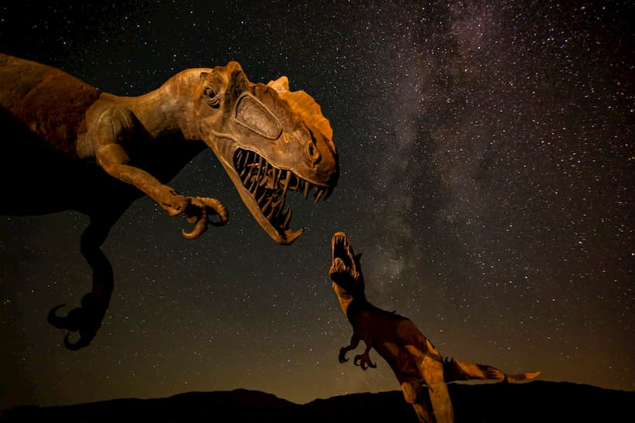
<img src="ml.jpg" alt="Динозавры">
Так можно описать, если в статье есть текст, который рассказывает о фотографии.
Если текста нет, например, у нас галерея изображений, тогда нужно описать картинку более детально:
<img src="ml.jpg" alt="Два динозавра в национальном парке Анза-Боррего на фоне звёздного неба. Один большой, другой маленький">

Ссылка
<a href="/blog">
<img src="blog.jpg" alt="Перейти на главную страницу блога">
</a>
Начинать текст с «ссылка» не нужно, роль уточнения играет сам тег <a>.

Диаграмма
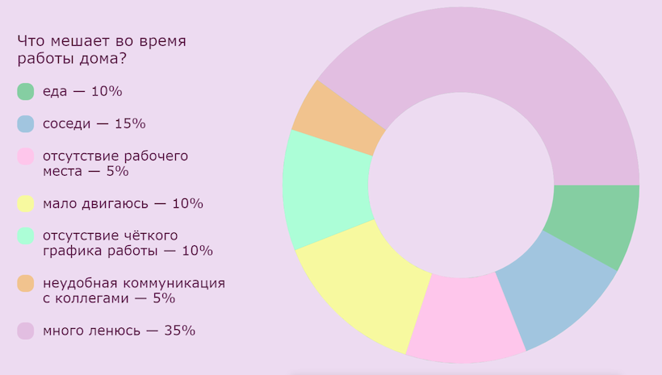
<img src="chart.png" alt="Диаграмма с результатами опроса о том, что мешает пользователям на удалёнке">
Если текста со статистикой нет, то придётся всю статистику вынести в alt:
<img src="chart.png" alt="Еда — 10%, соседи — 15% ...">

Картинка с текстом
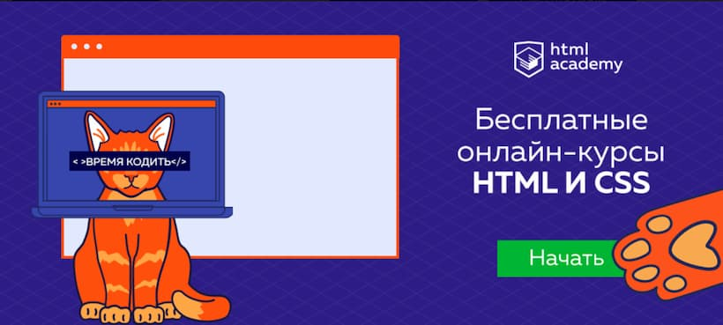
Просто переносим текст в alt:
<img src="courses.png" alt="HTML Academy Бесплатные онлайн-курсы...">

Figure и figcaption

Всё равно пишем нормальный alt, так как в figcaption обычно маленькое описание:
<figure>
<img src="image.jpg" alt="Рабочее место Тани">
<figcaption>Таня ушла на разминку</figcaption>
<figure>

Когда alt-текст не нужен
Когда картинка декоративная и не имеет смысла.
- Аватарка: имя пользователя и так у нас уже есть.
- Превью к статье: у нас уже есть заголовок, и этого будет достаточно.
- Иконки в кнопке.

Как не стоит писать
Если картинка оформительская и не требует alt, то не нужно писать туда пробел или его аналоги.
Плохие примеры:
<img src="image.png" alt=" ">

<img src="image.png" alt="&nbsp;">
Если так делать, то скринридеры, либо начнут говорить, что это «картинка» (бессмыслица), либо прочитают «пробел» (ещё более бессмысленно).

Что будет, если забыть про alt-текст
Основных проблем две: пользователи ничего не увидят, а скринридеры могут прочитать неправильно или не то. Например, NVDA ничего не скажет, JAWS скажет «Графическое изображение без описания», а VoiceOver скажет название файла.
Но иногда бывают картинки, которым не добавляют alt. Например, это поиск «рыжий кот», и в поисковой выдаче показываются тысячи рыжих котов. Смысла указывать alt нет.
Чаще всего в такой ситуации вообще удаляют alt:
<img src="orange-cat-1.jpg">
Но в этом случае некоторые скринридеры начнут читать src, что ещё хуже. Поэтому лучше оставлять пустой alt. Из двух зол выбирают наименьшее.
<img src="orange-cat-2.jpg" alt="">

Искусственный интеллект и alt
ИИ в социальных сетях неплохо справляется с генерацией текстов для изображений. Можно ознакомиться в Фейсбуке, Инстаграме или Гугл-картинках.
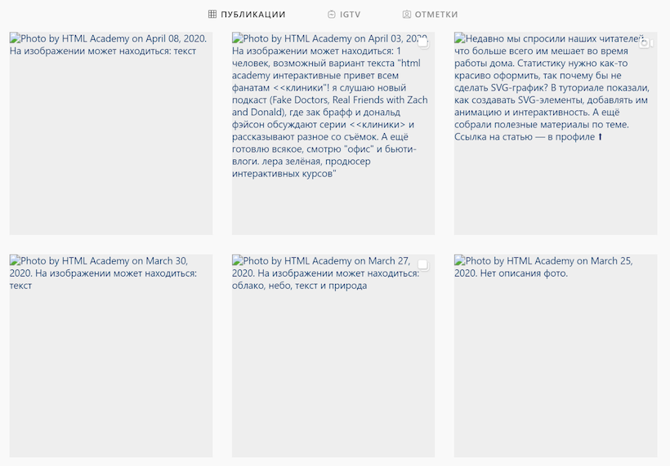
Если посмотреть сейчас на автоматическую генерацию текстов, то там всегда присутствует доля предположения — «на изображении может находиться 1 человек».
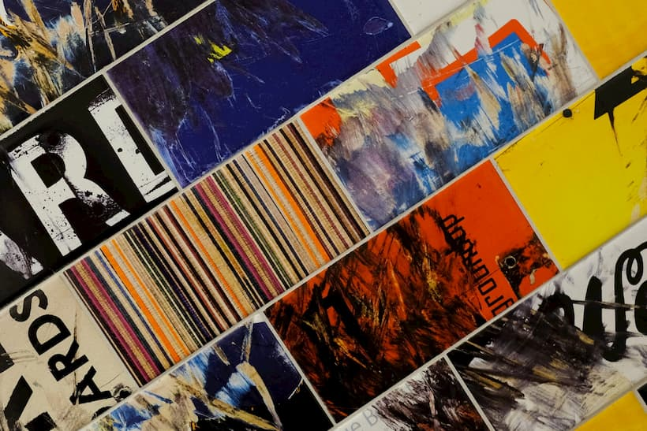
С абстрактными картинками всё ещё хуже, так как ИИ вообще не понимает, что происходит.

